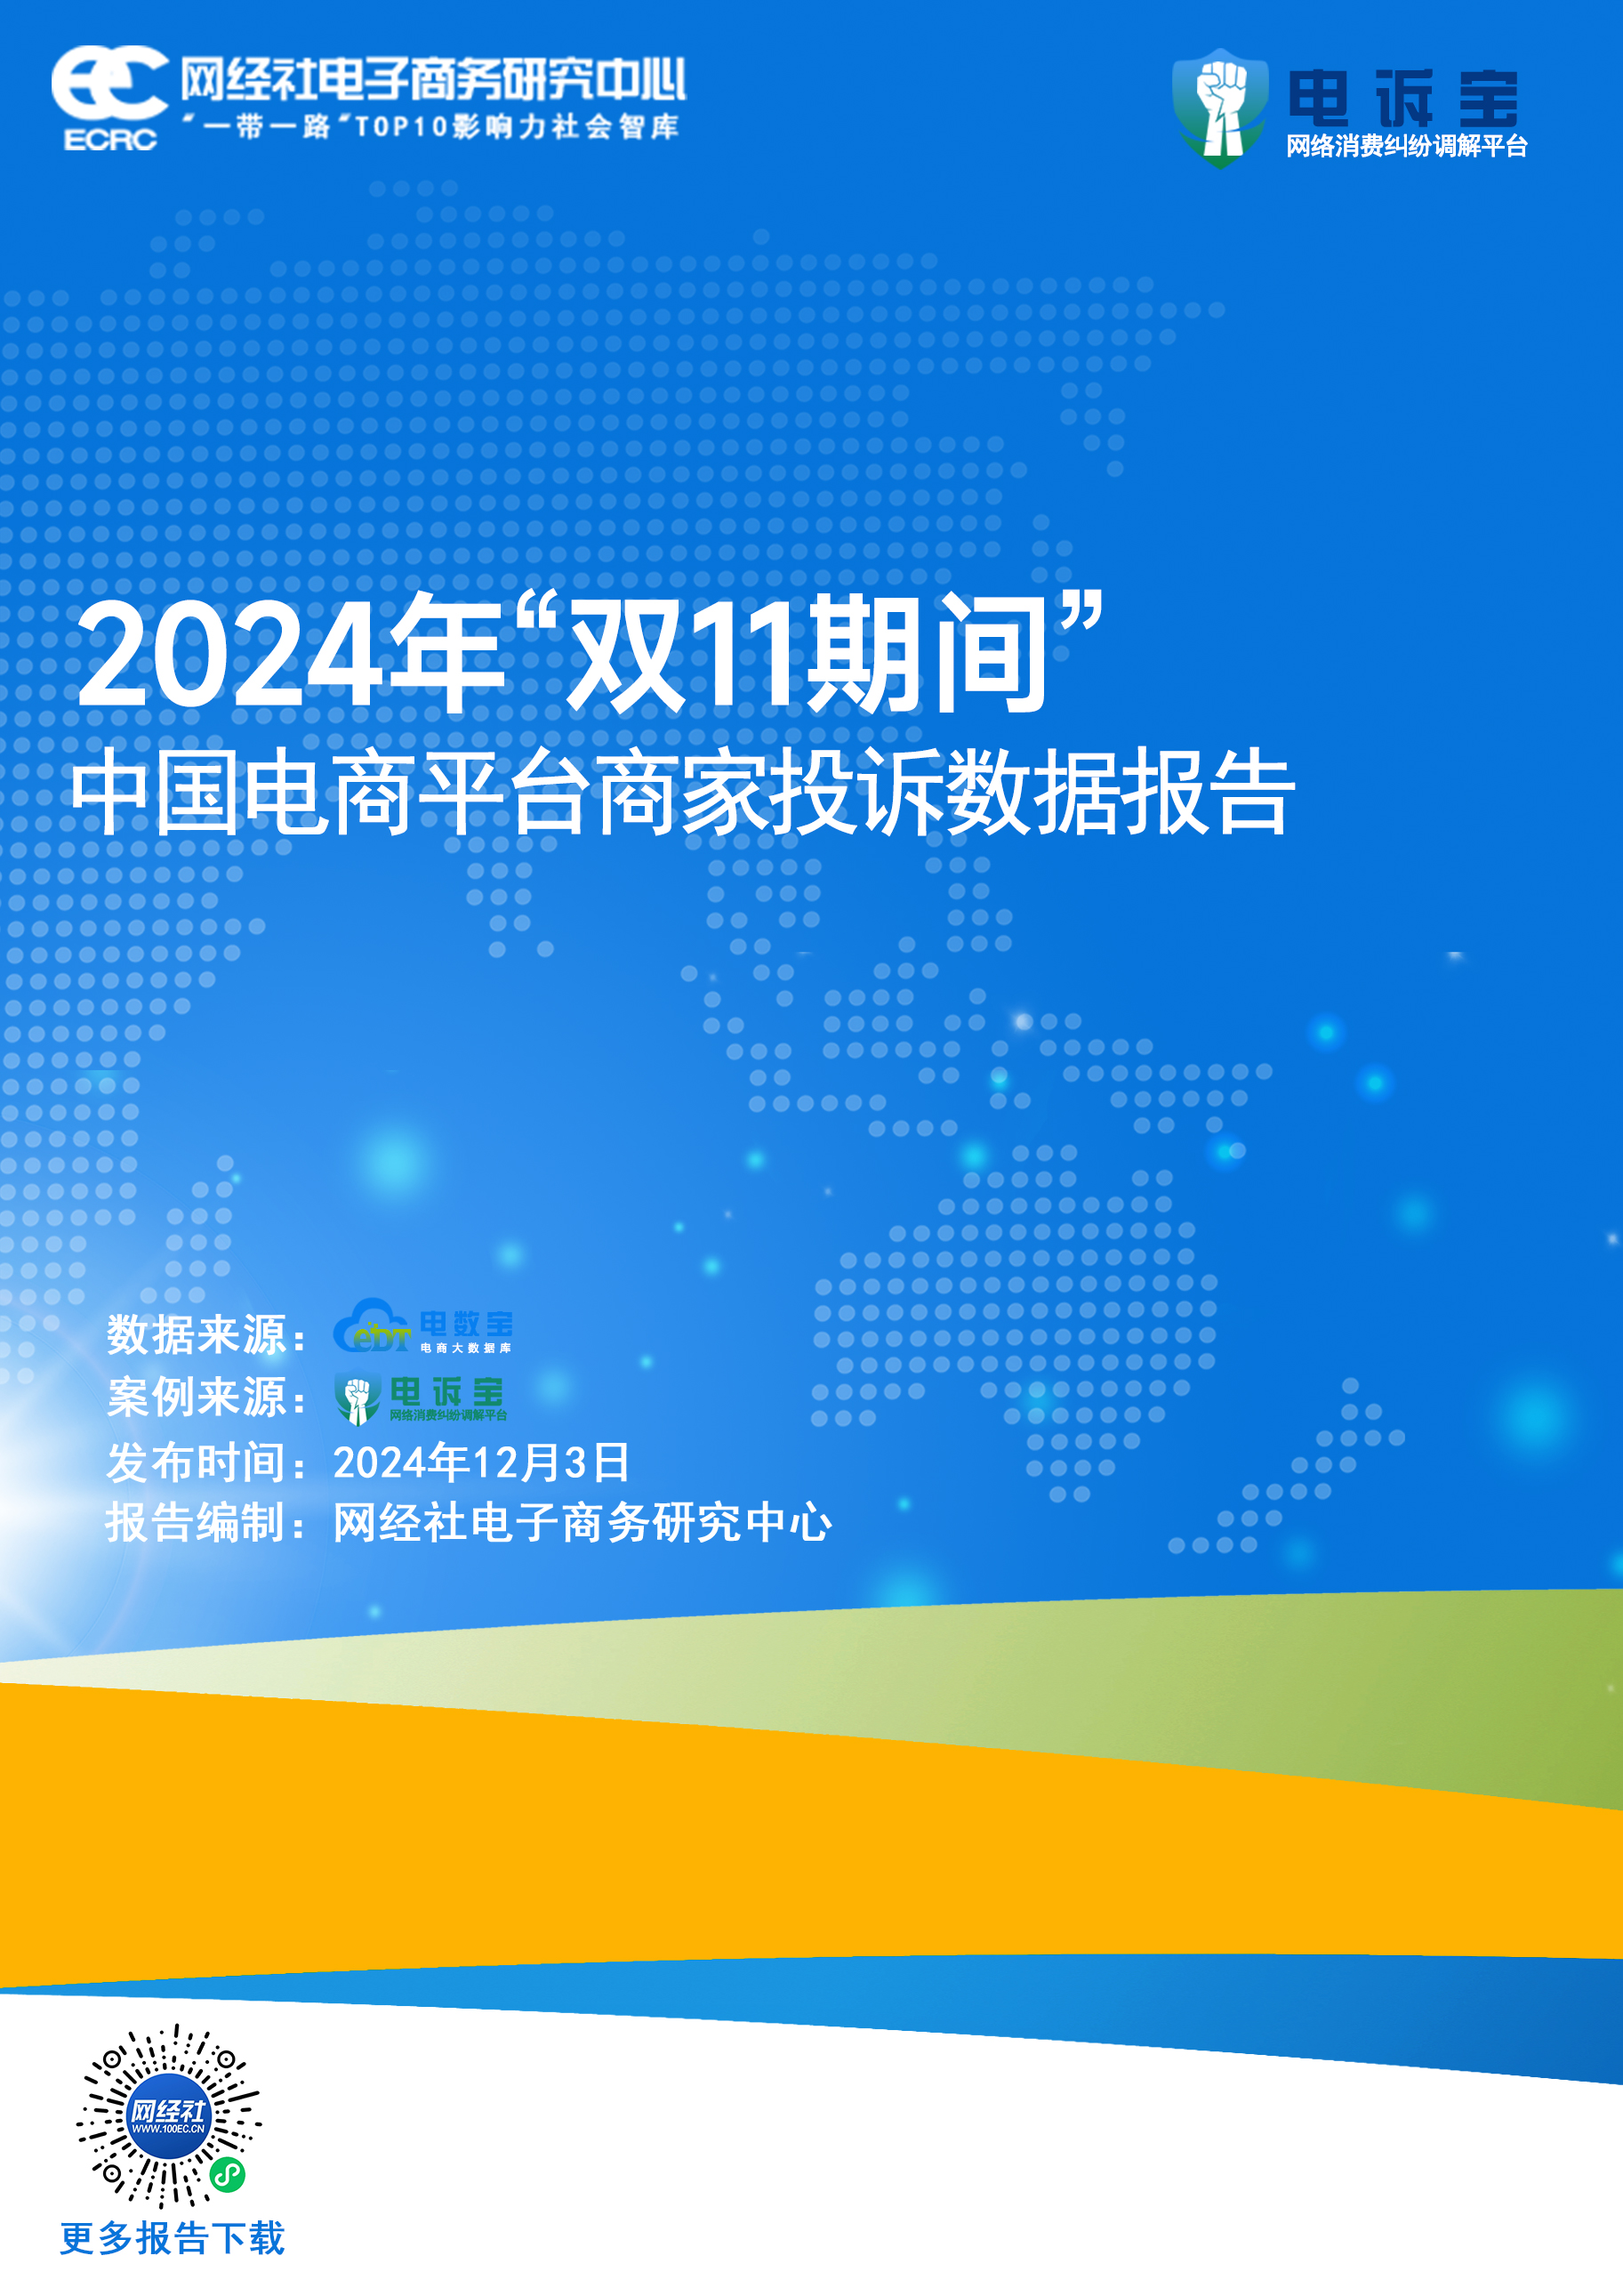

**目录**

**[一、报告摘要](#_Toc102659517)** [3](#_Toc102659517)

**[二、整体数据](#_Toc102659518)** [4](#_Toc102659518)

[（一）投诉平台分布 4](#_Toc102659519)

[（二）投诉问题类型分布 5](#_Toc102659519)

[（三）投诉地区分布 6](#_Toc102659521)

[（四）投诉经营类目分布 7](#_Toc102659522)

[（五）投诉金额区间分布 8](#_Toc102659523)

[（六）投诉商家性别分布 9](#_Toc102659522)

**[三、十大典型案例](#_Toc102659524)** [1](#_Toc102659524)0

**[四、关于我们](#_Toc102659518)**16

[（一）关于电诉宝 16](#_Toc102659528)

[（二）关于网经社 1](#_Toc102659529)8

# 一、报告摘要

2024年双11正式落幕，这届号称“史上最长的双11”开启于10月8日，在长达30余天的大促中，综合电商平台、直播电商平台累积销售额为14418亿元，同比去年增长26.6%。然而，在低价和服务的双重诱惑下，网络消费的投诉也随之增多。

如中国消费者协会发布《2024年“双11”消费[维权](http://show.s.315.100ec.cn/" \t "https://www.100ec.cn/_blank)舆情分析[报告](http://www.100ec.cn/zt/bgk/" \t "https://www.100ec.cn/_blank)》显示，“双11”期间，在更多优惠、更充足的思考时间之下，翻车的直播、出问题的产品、麻烦的[售后](http://www.100ec.cn/Index/complaintData.html" \t "https://www.100ec.cn/_blank)、再度复杂的规则，消耗着消费者的信任。

与此同时，围绕商家的投诉也在递增。双11期间，即使各大电商平台纷纷推出各种促销活动，如退货宝服务、零手续费极速回款、百亿补贴等，但商家的“抱怨声”依然存在。尤其是在女装领域，有女装店在社交平台透露，发出去的2000件衣服中，有1500件被退回，退货率高达75%。其中，很多退货理由是拍错尺码或者寄错包裹。据统计，女装已成为退货率最高的品类，特别是女装直播的退货率高达80%，有的商家退货率甚至高达90%。

在此背景下，2024年12月3日，依据国内知名网络[消费纠纷调解](http://show.s.315.100ec.cn/" \t "https://www.100ec.cn/_blank)平台“[电诉宝](http://show.s.315.100ec.cn/" \t "https://www.100ec.cn/_blank)”商家投诉通道（[JTK.100EC.CN](http://315.100ec.cn/" \t "https://www.100ec.cn/_self)）“双11期间”（网经社注：数据采集时间为10月-11月）受理的全国近20家电商平台2200余份商家投诉[案例](http://www.100ec.cn/zt/anlk/" \t "https://www.100ec.cn/_blank)，以及电商大数据库“电数宝”分析的[数据](http://www.100ec.cn/Index/dsb_product.html" \t "https://www.100ec.cn/_blank)，网经社电子商务[研究](http://www.100ec.cn/zt/dszx/" \t "https://www.100ec.cn/_blank)中心例行发布**《2024年“双11期间”中国电商平台商家投诉数据报告》**。报告涉及了综合电商、直播电商、B2B、跨境电商、二手电商等领域，并公布了“双11期间”电商平台商家投诉数据及十大典型案例，通过这些投诉案例可窥见当前电商平台商家困境。

在今年7月23日，国内知名网络[消费纠纷调解](http://show.s.315.100ec.cn/)平台“[电诉宝](http://show.s.315.100ec.cn/)”（[315.100EC.CN](http://315.100ec.cn/)）联合网经社电子商务[研究](http://www.100ec.cn/zt/dszx/)中心发起**[“电商平台‘仅退款’调查行动”](https://www.100ec.cn/zt/diansubao/)**，重点关注拼多多、京东、淘宝天猫、[抖音](https://www.100ec.cn/Index/complain_search.html?company=%E6%8A%96%E9%9F%B3" \t "https://www.100ec.cn/_blank)电商、快手电商、1688、[小红书](https://www.100ec.cn/Index/complain_search.html?company=%E5%B0%8F%E7%BA%A2%E4%B9%A6" \t "https://www.100ec.cn/_blank)等国内电商平台，以及[速卖通](http://www.100ec.cn/zt/wmds/" \t "https://www.100ec.cn/_blank)、Temu、[亚马逊](https://www.100ec.cn/Index/complain_search.html?company=%E4%BA%9A%E9%A9%AC%E9%80%8A" \t "https://www.100ec.cn/_blank)、SHEIN等[跨境电商](https://www.100ec.cn/crossBorder/)平台。并于8月1日上线国内首个**电商商家“仅退款”第三方[投诉](http://show.s.315.100ec.cn/" \t "https://www.100ec.cn/_blank)通道（[JTK.100EC.CN](http://jtk.100ec.cn/" \t "https://www.100ec.cn/_self)）**，投诉通道持续开放中。

历时近一个半月的调查，于9月4日发布**《2024年电商平台“仅退款”调查[报告](http://www.100ec.cn/zt/bgk/)》**（报告下载：[www.100ec.cn/zt/24jtk/](https://www.100ec.cn/zt/24jtk/)），《报告》汇聚20余位电商行业专家、律师真知灼见，并收集了来自近2000位商家及1000位消费者的问卷反馈，揭露“仅退款”背后的真相。

# 二、整体数据

## （一）投诉平台分布

据“电诉宝”显示，“双11期间”**拼多多**收到的投诉数量最多，占比为**38.38%**，其余依次为：抖音电商（32.86%）、淘宝（21.45%）、京东（0.97%）、天猫（0.97%）、1688（0.74%）、快手电商（0.46%）、全球速卖通（0.41%）、微信（0.28%）、闲鱼（0.28%）、美团（0.18%）、苏宁易购（0.18%）、得物（0.14%）、视频号（0.14%）、饿了么（0.14%）、中免日上（0.05%）、亚马逊（0.05%）、小红书（0.05%）、微信小程序（0.05%）、其他（2.25%）。

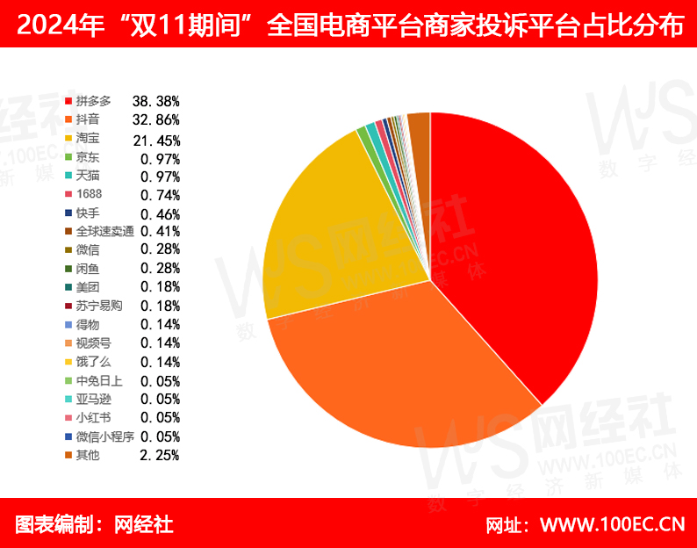

## （二）投诉问题类型分布

据“电诉宝”显示，2024年“双11期间”全国电商平台商家投诉问题主要集中在这七项，其中**任意仅退款**占比高达**64.31%**，排在第一，环比10月份的62.02%有所上升；其余问题类型依次为：**过度维护消费者**（13.16%）、**任意罚款**（7.20%）、**扣押保证金**（6.15%）、**随意封店**（1.33%）、**强制运费险**（0.78%）、**退款问题**（0.05%）。

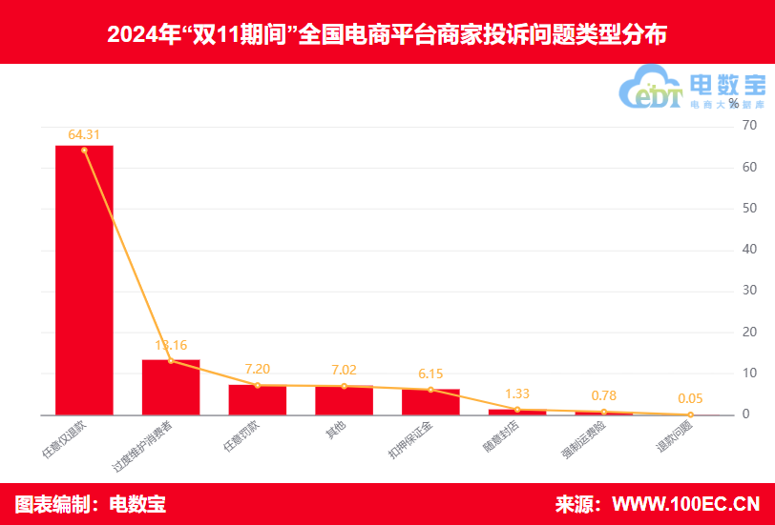

## （三）投诉地区分布

“双11期间”，“电诉宝”受理投诉商家注册地区TOP10依次为广东省（24.91%）、河北省（15.28%）、浙江省（12.20%）、河南省（7.16%）、山东省（6.97%）、江苏省（6.42%）、福建省（5.69%）、湖北省（3.07%）、上海市（2.34%）、广西壮族自治区（1.79%）。

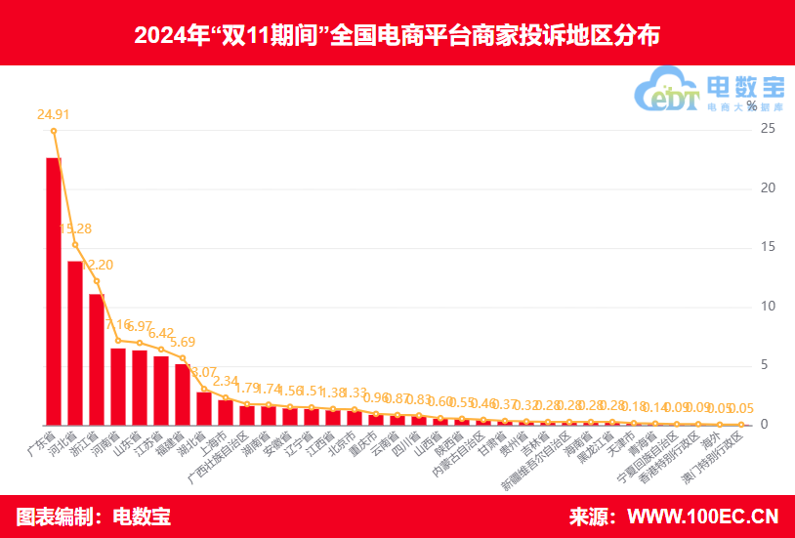

## （四）投诉经营类目分布

“双11期间”，“电诉宝”受理投诉商家的经营类目TOP10为服装服饰（17.94%）、母婴（14.45%）、居家用品（10.55%）、食品生鲜（7.71%）、3C数码（7.52%）、户外用品（4.91%）、美妆（3.99%）、家电（2.38%）、运动用品（2.20%）、箱包皮具（1.79%）。

此外，个护清洁、宠物用品、珠宝配饰、鲜花绿植、图书、钟表眼镜、奢侈品等类目商家也有不少投诉案例。其中，母婴商家投诉占比环比10月的3.67%大幅增长。

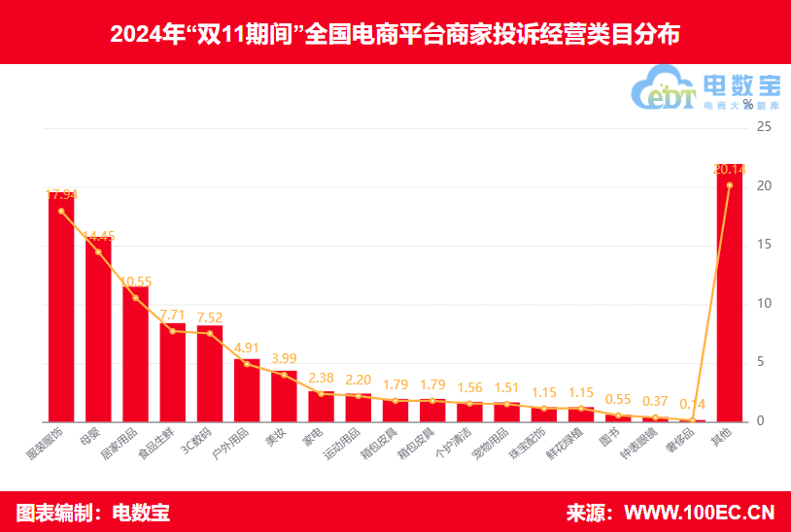

## （五）投诉金额区间分布

据“电诉宝”显示，“双11期间”商家投诉金额分布主要集中在0-5万（97.39%）、5-10万（1.15%）、10-20万（0.73%）、20-50万（0.28%）、50-100万（0.14%）、未选择金额（0.09%）。

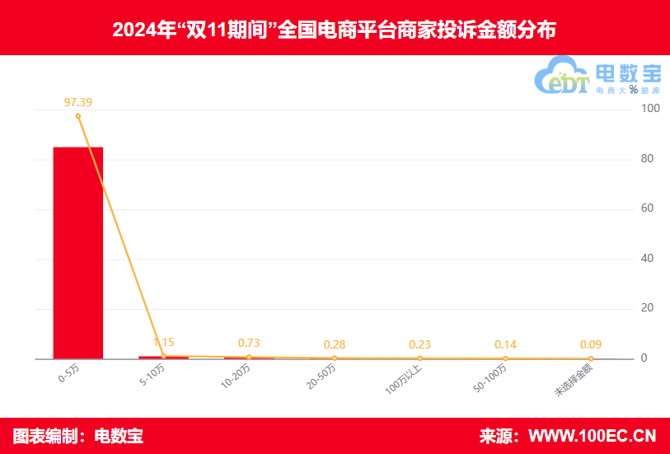

## （六）投诉商家负责人性别分布

据“电诉宝”显示，“双11期间”男性商家负责人投诉比例为**81.12%**，女性商家负责人投诉比例为**18.88%**。

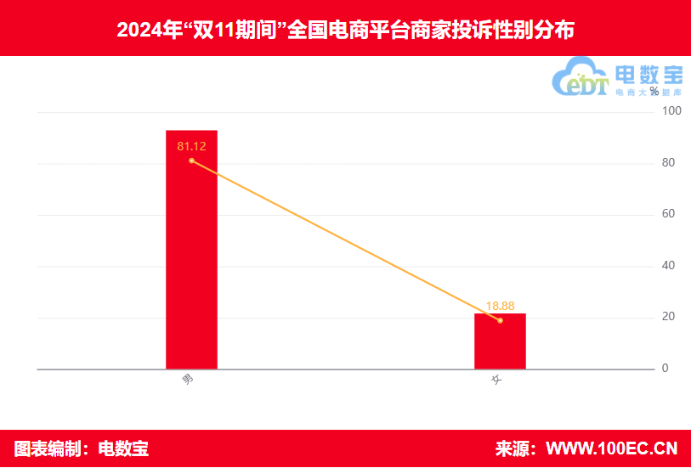

# 三、十大典型案例

据“电诉宝”受理商家维权案例，我们从中选取十大典型投诉案例，涉及**闲鱼、1688、饿了么、抖音、快手、小红书、天猫、拼多多、微信、淘宝。**涉及问题包括：**任意仅退款、过度维护消费者、冻结店铺资金、退款问题、随意封店**等。

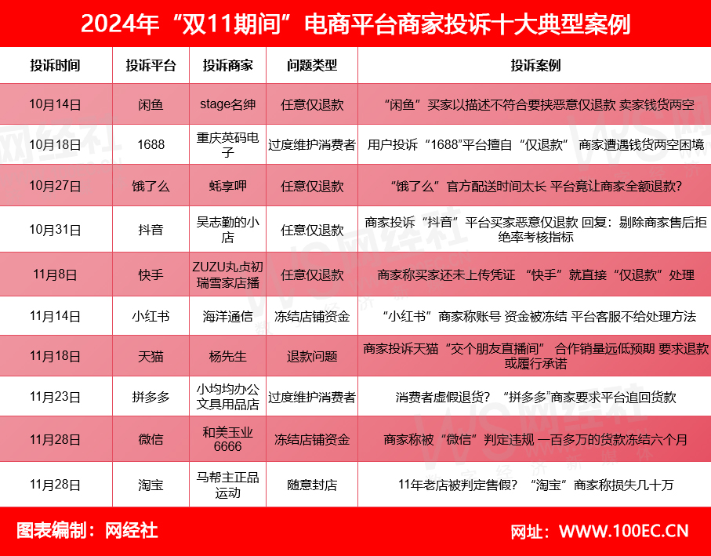

**【案例一】“闲鱼”买家以描述不符合要挟恶意仅退款 卖家钱货两空**

10月14日，闲鱼平台上一二手买家房先生（stage名绅）向“电诉宝”投诉称其于2024年10月10日在闲鱼卖一个价位520元的二手文玩，买家于2024年10月14日收货，并申请仅退款。

房先生表示，二手文玩类东西买的时候会缩尺是正常现象。房先生同意买家退货退款并且承担运费，但买家依旧不依不饶，坚持收到货后发现尺寸不对申请仅退款不退货。以房先生描述不符合作为要挟恶意仅退款。房先生不小心误点了同意退款，其以为是退货退款，现在东西在买家上手，钱也不给退回。

**【案例二】用户投诉“1688”平台擅自“仅退款” 商家遭遇钱货两空困境**

10月18日，1688平台上一3C数码商家冉先生（重庆英码电子有限公司）向“电诉宝”投诉称其于2024年10月13日遭遇了一起不公正的仅退款事件，一位客户在2024年9月9日在冉先生所经营的店铺中购买了一台360水冷散热器，在使用该散热器接近一个月后，于10月初向店铺提出了退货退款的要求。

冉先生表示店铺按照常规的退货流程进行了处理，买家在后台提交了投诉，平台[客服](http://www.100ec.cn/Index/complaintData.html" \t "https://www.100ec.cn/_blank)介入。但平台客服在买家尚未退回货物的情况下，直接做出了仅退款的决定，导致买家既保留了货款又拥有了货物。

冉先生认为1688平台客服在处理此事时表现出了严重的不公平性，忽视了卖家的合理诉求，过度偏向买家一方。冉先生认为在此次交易中，卖家并无过错，而是买家方面存在问题，但平台却将责任单方面强加给了卖家。冉先生的诉求是平台退回货款，或者拿回货物。

**【案例三】“饿了么”官方配送时间太长 平台竟让商家全额退款？**

10月27日，饿了么平台上一外卖商家梅先生（蚝享呷）向“电诉宝”投诉称其做饿了么商家外卖，正常做单出餐，采用饿了么官方配送。有一次被饿了么客服全额退款，理由是配送时间太长。

梅先生称，这是饿了么平台自己发起的退款，不是消费者发起的，并显示不可索赔，商家是钱货两空。梅先生电话饿了么客服，对方表示无法赔偿。梅先生表示，饿了么公司配送超时为什么要他赔偿，这是霸王条款。

**【案例四】商家投诉“抖音”平台买家恶意仅退款 回复：剔除商家售后拒绝率考核指标**

10月31日，抖音平台上一食品生鲜商家吴先生（吴志勤的小店）向“电诉宝”投诉称其于2024年10月31日在抖音电商平台经历了不合理的“仅退款”判定。吴先生称，买家于25号申请了一次仅退款，因买家商品是正常的无质量问题的新鲜黑老虎果，商家拒绝后买家申请平台介入，10月28号仲裁支持用户退款，仅退款了一半，吴先生也不想再去理论。

然而，10月31号，买家再次恶意申请仅退款，凭证图为一包纸巾，拒绝后买家再次申请平台仲裁。吴先生的诉求是平台取消买家恶意申请仅退款所产生的品退和拒绝买家再次申请恶意仅退款。

接到该用户投诉后，我们第一时间将投诉案件移交该平台相关人员，抖音工作人员表示：您好，经核实订单前期商家考虑消费者体验同意退款一半，现消费者再次申请仅退款，现售后状态仲裁协商中建议商家积极和买家进行协商，若协商不一致会有仲裁客服介入处理。关于拒绝消费者售后影响体验分问题，告知商家拒绝售后申请后，消费者申请仲裁，平台判定是非商家责任，会剔除商家售后拒绝率考核指标。建议注意关注订单后续售后状态，感谢您的理解与支持。

**【案例五】商家称买家还未上传凭证 “快手”就直接“仅退款”处理**

11月8日，快手平台上一个护清洁商家张先生（ZUZU丸贞初瑞雪家店播）向“电诉宝”投诉称，买家购买了2个产品，收到货以后未与客服沟通，传了一张图片说是破损，直接申请仅退款。张先生只看到半张图片，驳回买家仅退款的申请，买家随后申请平台介入，介入后要求买家上传凭证。

张先生称，买家还没上传凭证呢，同时平台给买家仅退款了，中间客服专员未曾核实，未经过商家同意就给买家仅退款，造成商家损失。张先生表示疑惑，现在平台不经核实就仅退款了吗？买家说破损就是破损了吗，不需要去核实吗？即使破损可以退货退款，张先生也明确告知不支持仅退款了。

**【案例六】“小红书”商家称账号 资金被冻结 平台客服不给处理方法**

11月14日，小红书平台上一商家周先生（海洋通信）向“电诉宝”投诉称其于2024年10月17号在使用小红书的过程中，不幸遭遇了账号冻结、店铺资金冻结的情况，对此感到非常困惑和遗憾。

周先生的诉求是：解除店铺资金、店铺冻结，恢复账号正常使用。关于违规情况说明，周先生表示已认真反思了自己在平台上的行为、可能存在的违规情况，因为平台规则没有列明具体详细项。对于这些行为周先生仔细阅读了相关小红书规格，深感抱歉，并已采取措施进行改正。

周先生称怀疑自己的账号可能存在以下误会或误判：每个出售的产品，没有一个投诉，违规及售后问题，客户都有明确已确实收到实际的商品。产品出售快一个多月，突然收到小红书平违规，店铺冻结及资金冻结，并且不给在小红书平台申诉，平台客服也不给处理方法。周先生表示愿意提供相关证据，以证明清白，希望监督管理机构给商家伸张正义。

**【案例七】商家投诉天猫“交个朋友直播间” 合作销量远低预期 要求退款或履行承诺**

11月18日，[上海](http://www.100ec.cn/zt/df/" \t "https://www.100ec.cn/_blank)市的杨先生向“电诉宝”投诉称其于2024年9月26日与[杭州](http://www.100ec.cn/zt/df/" \t "https://www.100ec.cn/_blank)交个朋友智慧科技有限公司签署关于天猫交个朋友直播间合作框架协议，总计费用20万元整。

杨先生表示协议签署前多次对接确认相关细节，如预估销量、直播切片[抖音](https://www.100ec.cn/Index/complain_search.html?company=%E6%8A%96%E9%9F%B3" \t "https://www.100ec.cn/_blank)渠道矩阵号的分发（微信聊天截图），合作开始后至今除去退货退款的销售商品总件数为400台左右，承诺的1500个矩阵号的分发也只有3条记录左右。

杨先生认为严重偏离承诺数量，销量不及预期虽有补场直播，但也基本局限于助理场次直播间挂车（口播只有1场）。杨先生现提出投诉，方案为按比例退款，或者完成所有承诺预期。

**【案例八】消费者虚假退货？“拼多多”商家要求平台追回货款**

11月23日，拼多多平台上一商家高先生（小均均办公文具用品店）向“电诉宝”投诉称消费者于2024年9月28日在其网店购买一款支架式白板，10月1日第一次申请退货退款，10月10日再次申请退货退款。但消费者未按照高先生提供的地址寄回商品，并提供虚假退货单号诈骗商家。消费者收件地址是湖北省襄阳市，退货单号发货地为青岛市，退货单号的收件地址联系人也不是高先生提供的。

高先生称，因仓库未及时找到这个退回商品，平台自动退款。高先生多次找平台寻求帮助追回货款，平台均不给予申诉。找平台提供消费者联系方式也不提供，高先生无法联系上消费者。高先生表示自己经历了不合理的“虚假退货并不给予追回货款”判定，侵害了商家权益，诉求是平台追回货款或提供消费者真实的收件人名字和联系方式。

**【案例九】商家称被“微信”判定违规 一百多万的货款冻结六个月**

11月28日，微信平台上一珠宝配饰商家周先生（和美玉业6666）向“电诉宝”投诉称其于2024年11月22日被平台判定违规。根据违规提及的发布违禁信息实施细则，均未提到处罚冻结提现货款。周先生称自己所有产品通过视频号官方基地质检发货合规商家，一个月交给官方质检费用都十几万，对此处罚存在异议，申请撤销冻结可提现支付资金6个月的处罚。

周先生认为，微信平台存在滥用规则判定商家货款，处罚过于严重，一百多万的货款冻结六个月。周先生面临资金压力，无法生存。周先生表示，他们的商品能不能售卖也都是和微信官方质检基地沟通过，可以上链接才发布售卖的，所有的商品也都是通过质检基地质检发货的。

**【案例十】11年老店被判定售假？“淘宝”商家称损失几十万**

11月28日，淘宝平台上一运动用品商家马先生（马帮主正品运动）向“电诉宝”投诉称其于2024-11-13 10:29:15在淘宝平台被淘宝系统判定售假。马先生提交了正规的进货发票小票以及专柜的授权证明，但淘宝均以综合维度为理由判定马先生售假。

马先生表示，店铺开了11年，没有卖过假货，淘宝那么多假货他们不查，反而来查他正品的十一年老店。马先生称自己提供了正规的申诉材料，淘宝视而不见，使他损失了几十万的收入来源。马先生表示，他们有正规的小票、授权证明、台湾代购的物流证明，金额都是高于购买的金额，合法合规。

**附录：**

“电商平台‘仅退款’调查行动”：[www.100ec.cn/zt/diansubao/](http://www.100ec.cn/zt/diansubao/" \t "https://www.100ec.cn/_self)

《2024年电商平台“仅退款”调查[报告](http://www.100ec.cn/zt/bgk/" \t "https://www.100ec.cn/_blank)》：[www.100ec.cn/zt/24jtk/](https://www.100ec.cn/zt/24jtk/)

《2024年Q3中国电商平台商家投诉数据报告》[：www.100ec.cn/zt/2024Q3dspt/](https://www.100ec.cn/zt/2024Q3dspt/" \t "https://www.100ec.cn/_self)

《2024年10月中国电商平台商家投诉数据报告》www.100ec.cn/detail--6643752.html

国内首个电商商家“仅退款”第三方[投诉](http://show.s.315.100ec.cn/" \t "https://www.100ec.cn/_blank)通道：[JTK.100EC.CN](http://jtk.100ec.cn/" \t "https://www.100ec.cn/_self)

# 四、关于我们

## （一）关于电诉宝

国内知名网络消费纠纷调解平台“电诉宝”（315.100EC.CN）运行10余年来，与全国近千家网络消费平台建立对接，影响1亿+网络消费用户，新系统实现一键投诉、24h在线、自助维权、同步直达、实时处理、进度查询、评价体系、法律求助、大数据分析等诸多功能。目前，平台“绿色通道”服务向广大网络消费平台开放，各平台可自主申请入驻，实时受理、反馈和查询用户满意度评价。为了更好地营造公开、透明、健康的网络消费投诉环境，“电诉宝”公开版已正式上线，新增用户投诉实时受理动态、月度平台投诉量TOP10、热点投诉地区、投诉榜（依据投诉量排行）等模块，让投诉过程透明化，一手掌握信息动态。

“电诉宝”（网络消费纠纷调解平台；[315.100EC.CN](file:///C:\\Users\\Administrator\\Desktop\\稿件\\315.100EC.CN)）运行十余年，与全国数百家电商建立对接，致力于为广大电商用户解决网络消费纠纷，帮助广大电商提升用户购物体验与售后服务，以自身独有的客观公正性、中立性、权威性，稳居全国影响力与公信力前列的“第三方电商投诉维权服务平台”，并有20余名电商行业资深律师常年开展坐镇咨询与维权服务，平台投诉纠纷解决率在80%以上，深受全国各地网购用户信赖。

根据平台受理的客诉“大数据”和真实案例，每月度、季度、半年度、年度公开发布客观用户体验报告和相关榜单，已连续十余年发布，被业内视为“电商315风向标”，被全国广大用户、企业、媒体、政府所认可和引用。

新平台于2018年315前夕正式上线运行。新系统实现“一键投诉”、24h在线、自助维权、同步直达、实时处理、进度查询、满意度评价、律师坐堂法律求助，还有大数据分析功能，真正实现了“天天315”，成为千千万万电商用户的“网购维权神器”。

此外，为了更好帮助电商平台更好的处理投诉。平台“绿色通道”服务向广大电商平台开放，电商可自主申请入驻，实时受理、反馈和查询用户满意度评价。

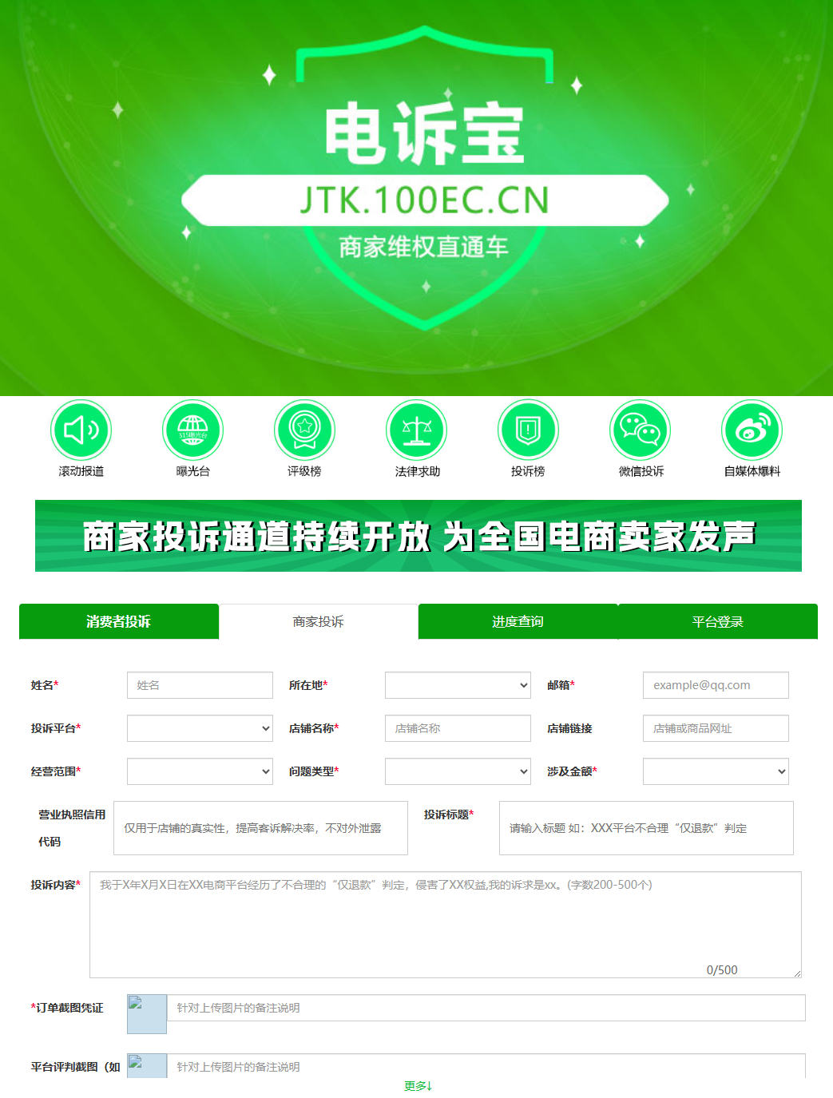

为了更好地营造公开、透明、健康的电商消费投诉环境，“电诉宝”公开版于2020年7月1日正式上线，**新增用户投诉实时受理动态、月度平台投诉量TOP10、热点投诉地区**等模块，让投诉过程透明化，一手掌握信息动态。

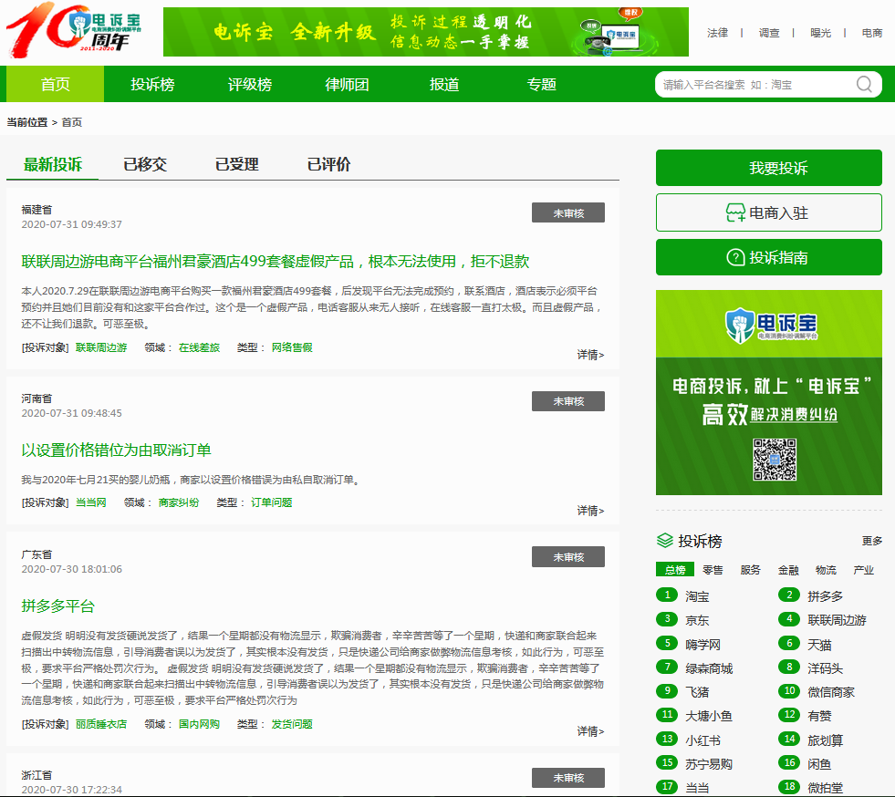

## （二）关于网经社

浙江网经社信息科技公司拥有17年历史，旗下运营：**网经社(数字经济新媒体)、网经社电子商务研究中心(智库)、“电数宝”(大数据)、“投融资中心”(FA)、“电诉宝”(C端)、网盛消费品电商供应链金融服务中心（金融）**等系列子品牌/平台/产品，提供媒体、研究、数据、融资、营销、顾问等服务，并致力于打造大数据驱动的“领先的数字经济服务商”。

网经社网站（WWW.100EC.CN）旗下拥有**100多个**细分台、频道、平台、分站，**365天/12小时**滚动发布国内外数字经济资讯，为全国乃至全球用户提供全面、及时、专业的靠谱资讯，是国内首屈一指的数字经济服务商。

公司总部位于杭州，系国内唯一拥有A股上市公司背景的数字经济媒体、智库和平台，母公司在全国拥有30个分支机构，员工1000余人，实力雄厚，是我国电数字经济行业的见证者与推动者。

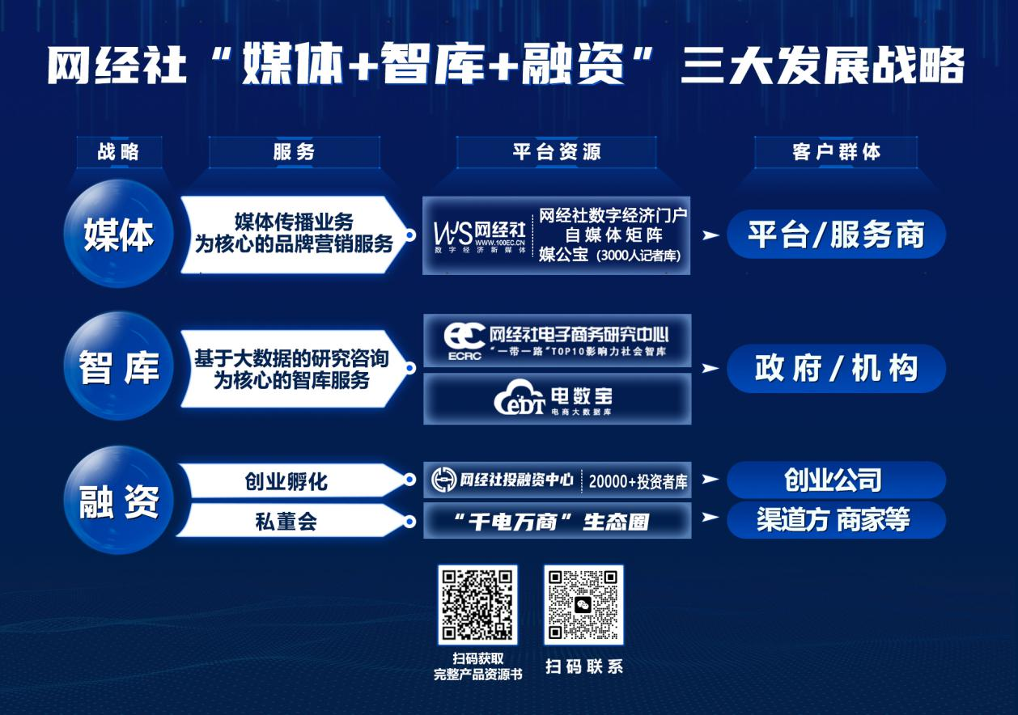

具体服务包括：向平台企业基于网经社数字经济门户、[自](http://www.100ec.cn/zt/hlwsw/" \t "_blank)[媒体](http://www.100ec.cn/zt/jz/" \t "_blank)&社群矩阵、媒公宝（3000人[记者](http://www.100ec.cn/zt/jz/" \t "_blank)库）提供媒体传播业务为核心的品牌服务；向政府机构基于互联网行业内唯一一家[国家发改委](http://www.100ec.cn/zt/zf/" \t "_blank)认定的“一带一路”TOP10影响力社会[智库](http://www.100ec.cn/zt/dszx/" \t "_blank)“网经社电子商务研究中心”提供研究资讯为核心的智库服务；向创业公司基于“网经社投融资中心”20000+投资者库提供FA服务以及为渠道方、商家提供“千电万商”生态圈服务。

网经社在工信部、公安机关网站合法备案运行，服务客户覆盖各大互联网上市公司、独角兽，以及国家和各地政府部门，有口皆碑。

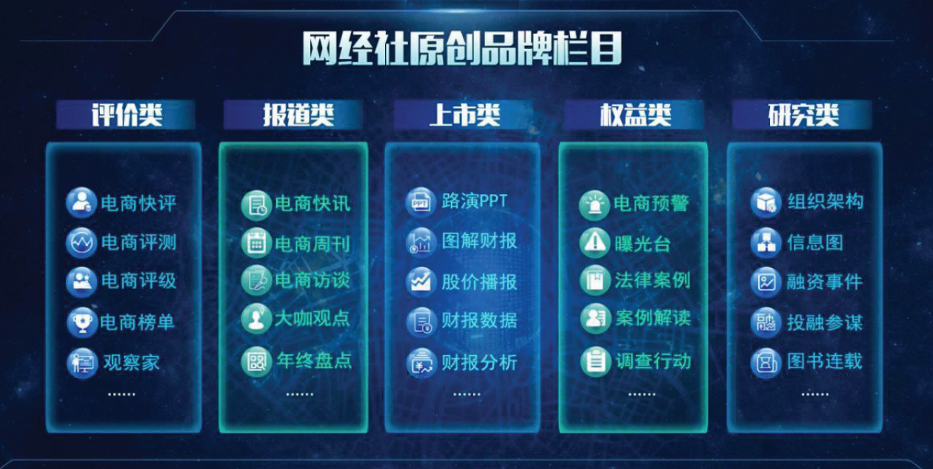

**数据墙：**

拥有**100+专业频道**，为全国用户提供全面、及时、专业的资讯，是国内领先的数字经济门户。

平均每年有**5000余**家海内外媒体，超过**10万**篇新闻报道中引用我们的数据、报告、分析、榜单等从中央到地方，为超过**200家**各级政府部门提供了相关服务。

超过**20000家**公司在海内外及投融资时，参考使用我们数据分析。

平均每年，超过**10万**人参加我们主办或协办、演讲的数字经济论坛、沙龙活动，覆盖人群规模超百万。

国内上百家券商/基金/投行/机构在投资研究中参考我们的数据和推荐

超过**1000+家**电商、**10000+家**数字经济企业依靠我们的信息、服务和解决方案不同程度提升了他们的经营业绩。

**·版权声明：**

1. 本报告相关知识产权归网经社电子商务研究中心所有，**任何部门、企业、机构、媒体等单位引用本报告数据、内容，均请注明：“根据网经社电子商务研究中心发布的《2024年“双11期间”中国电子商务商家投诉数据报告》”**。

2、本报告仅为参考研究资料，不构成投资、决策等任何建议，由此带来的风险请慎重考虑，网经社电子商务研究中心不承担因使用本报告信息而产生的任何责任。

3、报告涉及金额单位除特殊标注外，均默认为人民币（元）；本报告数据除特殊说明外，一般不含港澳台。

除参与上述报告合作外，我们欢迎也各电商平台及相关公司，基于各自平台大数据，开展个性化定制，包括不限于：平台年度用户画像与大数据报告、公司案例研究专题研究报告、公司与竞对研究分析投资价值、平台合规性审查报告，以及公司所在细分行业关于平台模式、物流网络、金融科技、用户体验、财务分析、投融资、行业影响力、舆情口碑、用户体验评测、平台界面与功能服务评测等细分角度切入的行业性报告。

**报告发布：网经社电子商务研究中心**

**发布时间：2024年12月3日**

**官方公众号ID：i100EC 网购投诉平台ID：DSWQ315**

**（近40万电商人都在看！） （在线网购投诉）**

 

**商家投诉（[JTK.100EC.CN](file:///D:\\backup\\报告类\\DATA.100EC.CN)） 电诉宝（[315.100EC.CN](file:///D:\\backup\\报告类\\315.100EC.CN)）**

**（商家反向维权通道） （消费者投诉通道）**

